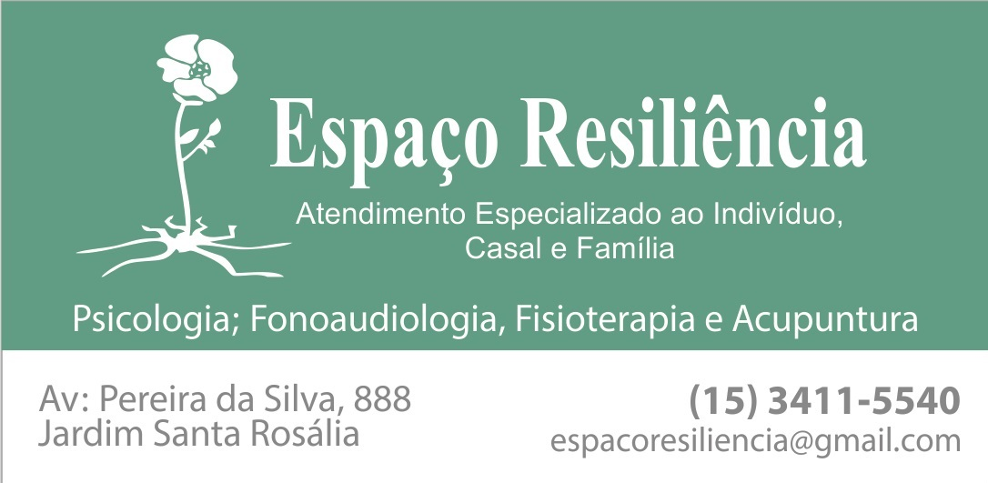

INFORMAÇÕES SOBRE A MASSAGEM

QUICK MASSAGEM: TAMBÉM CONHECIDA COMO MASSAGEM RÁPIDA.

O PACIENTE SENTIRÁ ALÍVIO IMEDIATO DAS DORES. ATUA NO CANSAÇO FÍSICO E MENTAL, STRESS, DESCONFORTO MUSCULAR E DOR DE CABEÇA.

(DURAÇÃO DE 15 A 20 MINUTOS).

SHIATSU EXPRESS: UMA MASSAGEM PARA PREVENIR DOENÇAS, DEVOLVENDO A RESISTÊNCIA NATURAL DO CORPO. (DURAÇÃO DE 15 A 20 MINUTOS)

DO-IN: UMA TÉCNICA DE AUTOMASSAGEM DE ORIGEM CHINESA, QUE UTILIZA OS PONTOS ENERGÉTICOS DO CORPO HUMANO PARA ALIVIAR DORES E DESCONFORTO

DO DIA A DIA.

Á DISPOSIÇÃO

BÁRBARA BELLAGUARDA- MASSOTERAPEUTA